海南师范大学研究生课程教学大纲

课程名称：
课程类型(学位基础课/学位专业课/公共必修课/专业必修课/选修课)：
学 时：
学 分：
适用学位类别（博士/硕士/专业学位）：
课程概述：（200字左右）
预备知识或先修课程：
课程目标：（在课程结束时，学生应该能够：…）
主要内容（列出“章”或“专题”目录，主要内容、重点与难点，格式如下图所示：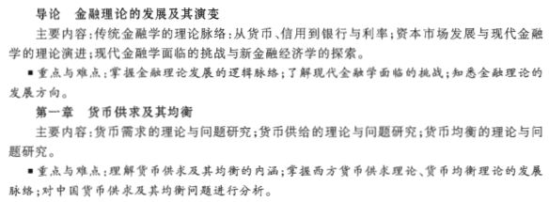
授课方式：
教材及参考文献：
任课教师：
考核方式（笔试/课程论文/实验设计/口试）：
大纲撰写人：

